ČESKÝ POHÁR MASTERS V CYKLOKROSU PRO ROK 2007

Český pohár v cyklokrosu je jediná soutěž cyklistů veteránů v České republice, která je zaštítěna ČSC a má při tomto svazu svoji komisi. Tato komise bude pracovat v roce 2007 v následujícím složení:

předseda komise:
JUDr. Oldřich Horák, Vizovická 315, 460 08 Liberec 19, tel. 485 105 055,
mobil 602285186, e-mail: ohorak@li.koop.cz

organizační ředitel soutěže:
Jiří Vavroušek, Košumberk 103, 538 54 Luže, tel., fax. 469 672 028,
mobil 724128375, e-mail: j.vavrousek@quick.cz
člen komise:
Josef Mareček, Luční 871, 592 31 N. Město na Moravě, tel. zam. 566 618 578,
byt 566616461, fax 566618035, e-mail: marecek@racom.cz

správce internetových stránek: www.cyklomasters.cz
Mgr. Karel Sumbal, Jarošova 30, 669 02 Znojmo, tel. 515 226 602,
mobil 728086369, e-mail: sumbal@gymzn.cz,

mimo komisi - zpracovatel výsledků: www.acsvrbno.estranky.cz
Vlastimil Mlynář, Ve svahu 426, 793 26 Vrbno p.Pr. tel. 739 448 447
e-mail., mlynar.vlastimil@seznam.cz

mimo komisi - zpracování kalendáře
Miloslav Mlynář, Železná 106, 793 26 Vrbno pod Pradědem, tel. 739 929 168,
e-mail: acs.mlynar@tiscali.cz

mimo komisi - zajištění startovní listiny
Zbyněk Ocásek, Krnov tel. 603 156 839 e-mail: ociz@cbox.cz

ČINNOST KOMISE MASTERS:
- organizovat a řídit ČP masters v cyklokrosu
- ve spolupráci s ČSC organizovat MČR
- zabezpečit krytí základních výdajů soutěže
- zveřejnit pravidla soutěže
- vydat kalendář soutěže
- zpracovat a zveřejnit výsledky jednotlivých závodů
- poskytnout informace o veteránském cyklokrosu

SOUTĚŽNÍ KATEGORIE:
kategorie: M 30 (nar. 1968-1977) délka závodu 40 min.
M 40 (nar. 1958-1967) délka závodu 40 min.
M 50 (nar. 1957 a starší) délka závodu 30 min.

HODNOCENÍ SOUTĚŽE:
do celkového pořadí se započítává 75% tj. 8 nejlepších výsledků z 11-ti dílného Českého poháru v cyklokrosu.

HODNOCENÍ:
prvních 15 závodníků v každé kat. obdrží do celkového hodnocení 25,23,21,20,19,18,17,16,15,14,13,12,11,10,9,8,7,6,5,4,3,2 body a 1 bod obdrží závodník, který dokončí závod v pořadí od 23. místa. Při mistrovství ČR se tyto body zdvojnásobí. Při finále ČP se body násobí 1,5x

V letošním roce mimo MČR je povoleno v ČP masters startovat na horském kole.

V závodech ČP v cyklokrosu mohou startovat všichni závodníci ( muži i ženy) starší 30-ti let, kteří čitelně vyplnili evidenční lístek ve všech bodech (obdrží při svém prvním startu v soutěži), podepsali prezenční listinu a uhradili finanční částku (startovné) dle pokynů pořadatele. Při první prezentaci musí předložit licenci závodníka kategorie Masters nebo Elite C, příchozí pak občanský průkaz nebo pas.

Účast na MČR:
v cyklokrosu mohou startovat pouze závodníci s licencí masters pro rok 2007, kteří se zúčastnili a dokončili alespoň jeden závod ČP masters v cyklokrosu.

Poznámka:
startovné v každém závodě činí 80,- Kč z toho 40,-Kč ve prospěch pořadatele a druhých 40,-Kč ve prospěch komise Masters. Tato částka bude určena k uhrazení výdajů ČP a MČR.

Výjimka:
Do kategorie M50 mohou v ČP /včetně MR/ přestupovat závodníci dle vlastního uvážení. Přestup je konečný bez možnosti návratu. Vyjímečně se povoluje p.Ocáskovi zpětný přestup do M40 v roce 2007.

KALENDÁŘ SOUTĚŽE:

1. 30.9.2007 KC KOŠUMBERK p.Vavroušek 739 030 616

2. 7.10.2007 ACS DRAK VRBNO p.Mlynář 739 929 168

3. 14.10.2007 CPV KRNOV p.Rychta 774 601 007

4. 20.10.2007 SK Jiří Team OSTRAVA p.Sedláček 774 524 268

5. 28.10.2007 SK PRIMA POLIČKA p.Mayer 774 071 772

6. 4.11.2007 KC KOŠUMBERK p.Vavroušek 739 030 616

7. 10.11.2007 BIKE KLUB KRNOV p.Ocásek 603 156 839

8. 24.11.2007 TJ SK OLOMOUC SIGMA p.Brandýs 602 749 227

Mistrovství ČR Masters
9. 1.12.2007 CCC Vella APACHE KOLÍN p.Čepička 602 238 638

10. 2.12.2007 ROCKMACHINE-HR.KRÁL. p.Kolman 728 844 797

Finále ČP Masters
11. 16.12.2007 KC KOŠUMBERK p.Vavroušek 469 672 028

Do soutěže se bude započítávat nejlepších 8 výsledků jednotlivého závodníka.

10.6.2007
Schváleno Oldřichem Horákem dne 27,6,2007.

ČESKÝ SVAZ CYKLISTIKY

Komise Masters ČR v cyklokrosu

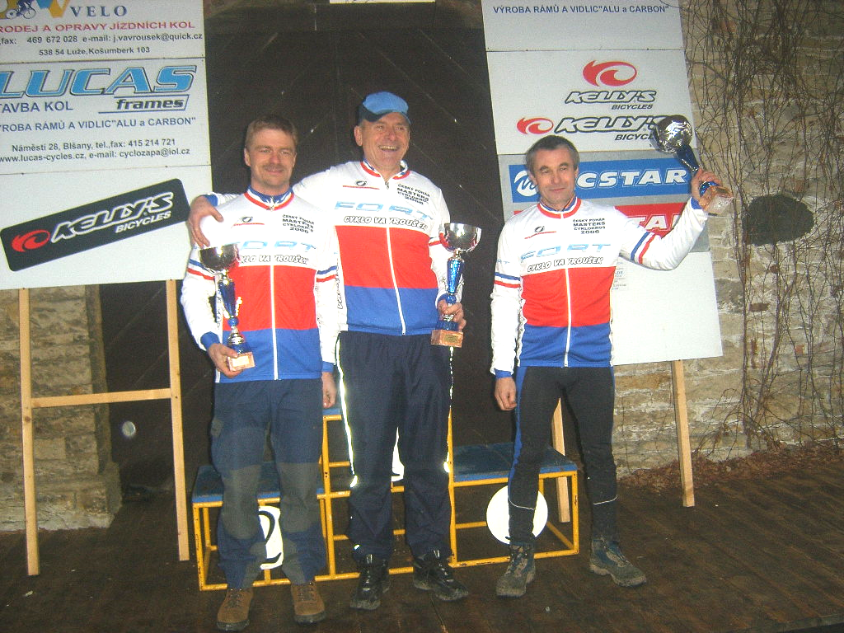
Vítězové Českého poháru masters v cyklokrosu v roce 2006. M 30 Vlastimil Mlynář z Vrbna, M 50 Zbyněk Ocásek z Krnova a M 40 Miloš Mayer z Poličky.

ČESKÝ POHÁR MASTERS V CYKLOKROSU
2007

